**Artefato 18 - Descritivo dos Processos - Alocação de local para evento**

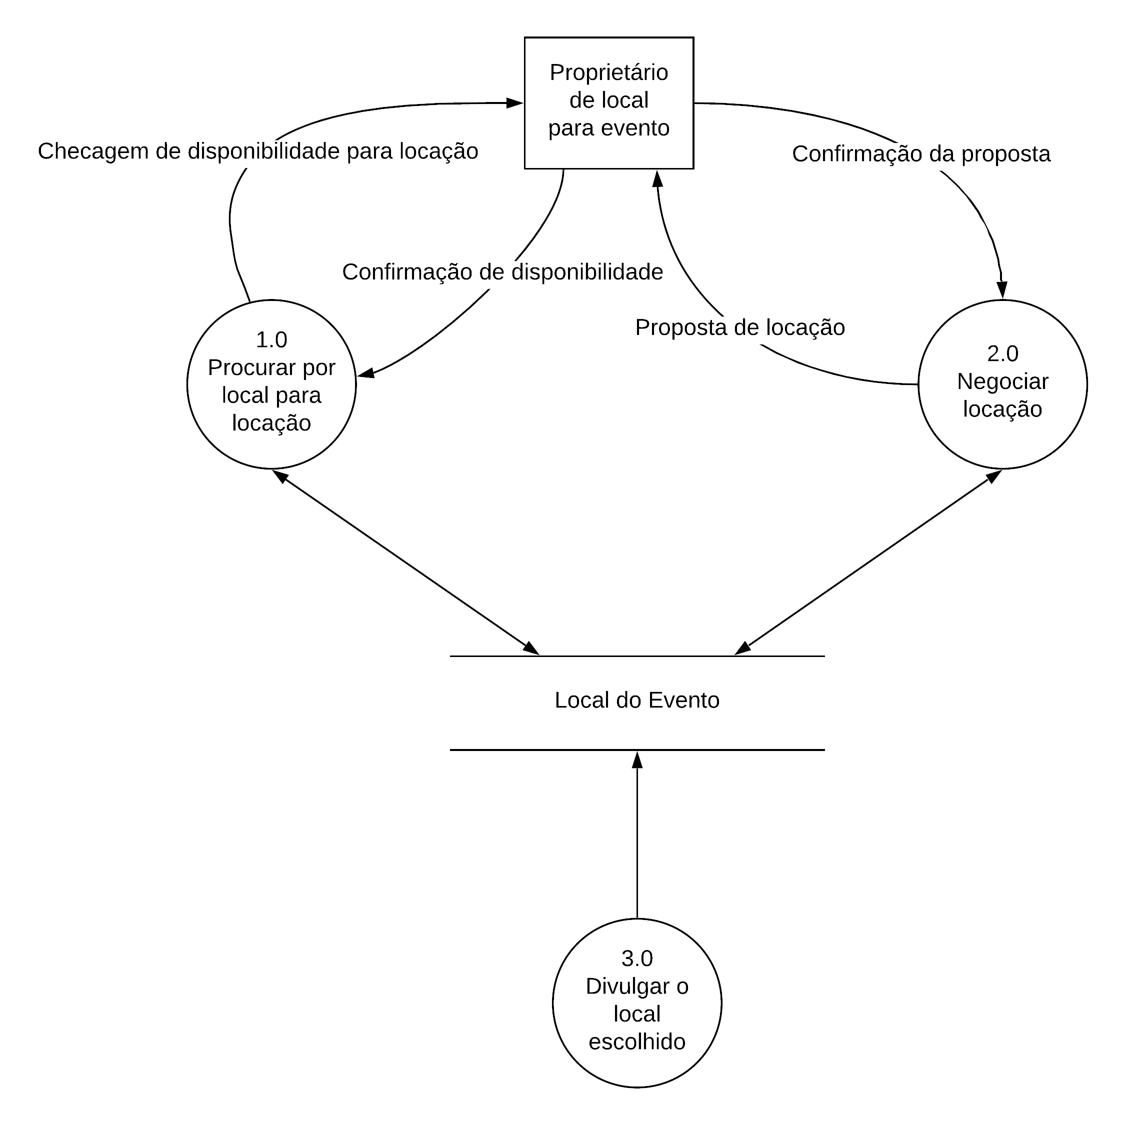

Processo: Procurar por local para locação

Evento: Associado procura por local do evento

Trabalhador envolvido: Diretoria de Eventos

1. Associado faz pesquisas pela internet para ver possíveis locais para realização do evento.
2. Associado vai até possível local para avaliação.

Processo: Negociar a locação

Evento: Associado negocia local do evento

Trabalhador envolvido: Diretoria de Eventos

1. Após avaliar positivamente o local do evento, associado passa a negociar com o proprietário do possível local do evento.
2. Associado combina data, valores e condições para locação.
3. Associado realiza pagamento referente à locação.

Processo: Negociar a locação  
Evento: Associado cancela locação

Trabalhador envolvido: Diretoria de Eventos

1. Caso haja necessidade, associado cancela a locação.
2. Associado volta a buscar novo local para locação ou divulga cancelamento do evento.

Processo: Divulgar o local escolhido

Evento: Associado divulga evento

Trabalhador envolvido: Diretoria de Eventos

1. Após confirmação de agendamento do local, associados divulgam evento em redes sociais.